金門縣113學年度國民小學教師聯合甄選
國小基礎科目試題卷

※試題說明：本試卷共6面、計50題，每題2分；請以2B鉛筆將答案畫在答案卡上。
（ ）1、以下四人的自我介紹，請問誰最為年少？
甲說：「我已年屆弱冠，應該學著為自己負責。」
乙說：「我正當二八年華，人見人愛。」
丙說：「我已屆而立之年，卻一事無成！」
丁說：「我已屆耳順之年，仍充滿活力。」
（A）甲 （B） 乙 （C）丙 （D）丁

（ ）2、黃老闆的員工喜事多，新婚、生子、遷居，依序可運用那些題辭？
（A）花燦金萱、天降石麟、良禽擇木 （B）秦晉之好、竹苞松茂、出谷遷喬
（C）花開並蒂、喜得寧馨、玉樓召記 （D）詩詠關雎、德門生輝、孟母遺風

（ ）3、「我的心是一個容器，不斷的累積，關於你的點點滴滴。」未運用何種修辭法？
（A）類疊 （B）轉化 （C）誇飾 （D）譬喻

（ ）4、下列詞組，何者最能帶入因果複句？
（A）忙不擇價 （B）悲不可抑 （C）口無擇言 （D）無可救藥

（ ）5、下列詞組，何者最能帶入假設複句？
（A）不倫不類 （B）不可一世 （C）不可思議 （D）不見不散

（ ）6、以下「」字讀音，何者正確？
（A）「驀」然回首：ㄇㄨˋ （B）不「脛」而走：ㄐ一ㄣˋ
（C）不「忮」不求：ㄓˋ （D）油「炸」食品：ㄓㄚˋ

（ ）7、下列選項何者是「存現句」？
（A）懷疑與好奇是科學之母 （B）天氣越來越熱 （C）環堵蕭然 （D）天下沒有白吃的午餐

（ ）8、凡在文章使用具體的意象或符號表達抽象的觀念、情感與事物，此手法稱為「象徵」，下列何者運用「象徵」的手法？
（A）學生多四眼，勤讀成「進士」
（B）半畝方塘一鑑開，天光雲影共徘徊；問渠那得清如許，為有「源頭活水」來
（C）「千呼萬喚」始出來，猶抱琵琶半遮面
（D）夕陽無限好，只是近黃昏

（ ）9、爺爺過生日，小清的題辭選下列何者最為合適？
- 鳳侶鸞儔 （B）福蔭子孫 （C）萱蔭長留 （D）椿庭日暖

（ ）10、以下各選項中對「修辭」的說明，何者是正確的？
（A）橫「三」豎「四」：鑲嵌
（B）食量大如「牛」：轉化
（C）雖無「刎頸交」，卻有「忘機友」：借代
（D）餘音繞梁，「三日不絕」：譬喻

（ ）11、「野蕪曠，則民乃菅。」 （《管子‧牧民》）句中之「菅」，何字最能相通？
（A）姦 （B）綰 （C）堅 （D）簡

請翻頁繼續作答
請閱讀下列短文，回答第12-13題：
（ ）12、關中之民所以捕獲狡猾的烏鴉，關鍵在於？
烏於禽甚黠，伺人音色小異，輒去不留，非彈射者所能得也。
關中民狃烏黠，以為物無不以其黠見得。則之野，設餅食楮錢哭塚間，若祭者然。哭竟，裂錢棄餅而去。烏則爭下啄，啄且盡，哭者已立他塚，裂錢棄餅如初。烏雖黠，不疑其誘也，益鳴搏爭食。至三四，皆飛從之，益狎。迫於網，因舉而獲焉。
今夫世之人，自謂智足以周身，而不知禍藏於所伏者，幾何不見賣於哭者哉！
（宋‧晁補之〈烏戒〉)
（A）以食物誘惑烏鴉 （B）布置嚴密的羅網 （C）使群鴉失去戒心 （D）讓烏鴉互相搶食爭鬥

（ ）13、在文章最具表現力、最能幫助讀者理解全文主題思想或脈絡層次的關鍵詞句，稱為「文眼」，本文的「文眼」是何句？
（A）烏於禽甚黠 （B）物無不以其黠見得 （C）關中民狃烏黠 （D）迫於網，因舉而獲焉

面對人生，每個人都有自己的因應之道，並沒有見仁見智的答案，但仍有些不可逾越的分際是不容挑戰的，如倫理道德，其能協助我們體現更美好的未來。
（ ）14、上文中，哪項字詞替換後，文意更為流暢？
（A）因應之道→良知良能 （B）見仁見智→毫無差錯
（C）不可逾越→一成不變 （D）不容挑戰→從始至終

（ ）15、「他不但知道這臺機器的操作方法，而且對機器零件的組裝也瞭若指掌。」一句，屬於哪種類型的複句？
（A）轉折複句（B）遞進複句（C）承接複句（D）並列複句

（ ）16、廖玉蕙〈一座安靜的城市〉：「車子在珠山錯落的古厝間停下。迎著我們的，除了形同中古世紀廢墟的房子外，就是正中的一塘池水。夏日已近尾聲，卻仍時刻聽聞蟲聲唧唧，我們像一群冒失的入侵者，無意間闖進了一座猶自沉沉入睡的城市。」文中運用的寫作技巧，下列說明何者最合適？
（A）運用譬喻以形塑城市的荒蕪 （B）運用轉化以凸顯遊客的錯愕
（C）運用誇飾以展現城市的靜謐 （D）運用摹寫以表達遊客的嘈雜

（ ）17、

劇本通常由臺詞和舞臺提示構成，還會依適不適合演出再進行分類。
臺詞能推動情節發展及人物性格，再加上情境、語氣、動作描述等舞臺提示，讓劇本更生動。
阿志
小明

（A）阿志所說正確，小明則否 （B）小明所說正確，阿志則否
（C）阿志和小明所說皆為正確 （D）阿志和小明所說皆為錯誤

（ ）18、關於課綱中應用文本的學習內容說明，下列何者最合適？
（A）第二學習階段起開始安排學習內容
（B）第三學習階段著重在心得報告寫作
（C）第四學習階段學簡報、演講稿寫作
（D）各學習階段皆強調生活與學習應用

請翻頁繼續作答
請閱讀文章，回答19-22題：
很多書是從記憶開始，記憶就像是一扇通往過去的門，那扇門打開了，就有一個世界被看見了，這個開啟的舊世界有許多寶藏，當然，事件發生的當下並不意識到它的存在，直到透過書寫、敘述、重新編織，意義才呈現出來。這種呈現與其說是一種懷舊，不如說是一種連結。在人生的過程中，沒有一個點，沒有一個轉折，不被這種隱微的牽引作用著。西方哲人聖奧古斯汀在《懺悔錄》中說：「記憶就像一片廣大的田野或一座巨大的宮殿，一座儲藏著無數各式各樣由感官知覺傳送而來的影像的倉庫……。」而開啟這座宮殿或倉庫的鑰匙，就在每個人的心中，當作家心中的宮殿打開，公諸大眾讀者，這座聖殿也成為公眾的，從而把每個人的記憶相聯一起，一起共鳴交響。每一扇門後是一個世界、一個世代。（摘錄自廖志峰〈記憶的文學地圖〉）
（ ）19、文中「這種呈現與其說是一種懷舊，不如說是一種連結。」的意涵，下列何者最合適？
（A）記憶在書籍中再次重塑 （B）人生因被書寫而有價值
（C）書籍串聯眾人的生活經驗 （D）眾人都是集體記憶的一環

（ ）20、根據上文，關於作家的任務與責任，下列說明何者最合適？
（A）開放自己的內心供人們閱讀 （B）建構虛構的想像讓大眾馳騁
（C）記錄人們的生活在歷史留跡 （D）建構記憶的世界與讀者交流

（ ）21、關於上文的寫作手法，下列說明何者最合適？
（A）先談記憶的特質，再論述與文學的關係 （B）先抒發記憶的文學性，再點出成書過程
（C）先比較文字與記憶差異，再說明共通性 （D）先說明作者著述的價值，再指出其意圖

（ ）22、關於上文的主旨，下列何者最合適？
（A）文學是眾人記憶交錯及連結的互動 （B）記憶想像的創造是文學書寫的價值
（C）閱讀會因經歷差異體會不同的意涵 （D）文學被賦予歷史與文化傳承的使命

請閱讀文章，回答23-25題：
閱讀的心境很重要，因文章是另一種現實，要走進去，亦是需要契機的。在這個契機之下，自然地放棄了日常周遭的一切，接受一個虛擬的存在，對此建立起全部的信賴。這信賴不是以為那是真實發生的，這豈不是變成迷信了？這信賴是因為那是可能發生的。
這契機全靠心境來完成，因為閱讀是徹底個人的活動。而且是靜止的，沒有任何外部的聯合與協作，就靠自己了。我想，首先是安寧。神定氣閒。閱讀的節奏與呼吸合拍，有一種流利，但必須保持均勻的速度。否則會「滑」，滑過去，還是進入不了。所以，速度是要自覺保持的。在一種有節律的速度之下，你會遵循著語言的軌道，暫時告別身邊的現實，進入另一個存在。那是由一種單純的材料：文字，建築起的生活，它需要最大限度地集中注意力，藉此才能轉化為聲色情景。所以，其次是全神貫注。文字在精神的閉關自守中，會萬般活躍，它們原來是那樣一種有機的物質，左右逢源，生長出別樣的圖畫。此時，其實你的想像力已開始工作，沿著文字鋪陳的道路，製造出果實。這就是第三，思想的激發，你從閱讀中攫取多少果實，最後就取決於思想激發的程度。（摘錄自王安憶〈閱讀的心境〉）
（ ）23、根據上文，作者認為閱讀需要的能力，下列何者最合適？
- 想像、專注、聯想 （B）專心、放鬆、創意
（C）信賴、統整、轉化 （D）協調、融入、攫取

（ ）24、根據上文，關於閱讀者和閱讀材料間的關係，下列何者最合適？
- 不孚眾望 （B）交洽無嫌 （C）信以為實 （D）姑妄聽之

（ ）25、上文運用的寫作手法，下列何者最合適？
（A）以序列說明閱讀內在的過程 （B）以因果說明讀者文本的交流
（C）以描述說明閱讀歷程的特質 （D）以比較說明不同心境的差異

請翻頁繼續作答
（ ）26、如圖，△ABC與△BDE均為正三角形。已知∠AEB＝93°，則∠EDC為多少度？
（A） 33 （B） 30 （C） 27 （D） 23

（ ）27、計算$\sqrt{1-\frac{16}{25}}-\sqrt[3]{-27}$
（A） $-2\frac{16}{25}$ （B） $-2\frac{4}{5}$ （C） $3\frac{1}{5}$ （D） $3\frac{3}{5}$

（ ）28、小華班上期中考的英文與數學成績統計如下：全班英文的平均分數為 65 分，標準差為5 分，數學的平均分數為70 分，標準差為7 分。小華英文得 78 分，數學得84分，相較於全班同學，小華：
（A）英文成績較佳 （B）數學成績較佳
（C）英文與數學一樣好 （D）平均數與標準差皆不同，兩科成績無法比較

（ ）29、如右圖，將邊長為6的正三角形沿著水平線翻滾2次，求A點從開始到結束所經過的路線長？
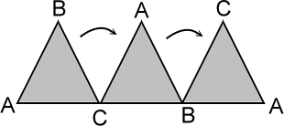
（A）$12π$ （B）$9π$ （C）$8π$ （D）18

（ ）30、已知六年甲班有10位男生與6位女生，導師要從中選取12人組成游泳隊培訓，若男、女生的人數相差不超過兩位，請問有多少種可能的組合？
（A）210 （B）720 （C）930 （D）1605

（ ）31、已知有一長方體，其中的一面BFGC為正方形，$\overline{AB}=\sqrt{3}$，$\overline{BC}=1$，請求出對角線$\overline{FD}$的長度。
（A）$\sqrt{3}$ （B）2 （C）$\sqrt{5}$ （D）$\sqrt{3}+1$
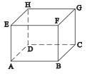

（ ）32、如右圖，已知ABCD為正方形，在$\overline{AB}$與$\overset{⃡}{BC}$上各取一點P、Q，使得$\overline{AP}$＝$\overline{CQ}$，則∠DPQ為多少度？
（A）35 （B）40 （C）45 （D）50

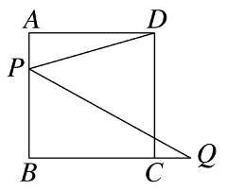

（ ）33、把1，2，3，4四個數字組成數字不重複的四位數，例如：2341，請問這些四位數的總和是多少？
（A）24 （B）33330 （C）55550 （D）66660

（ ）34、老師帶領小朋友玩投擲遊戲，他們要設計一張靶紙，如下圖。首先畫好圓心後，然後畫圓心外邊的環，從編號9至最外邊的編號1，每個環之間的寬度都一樣 （半徑與寬度都是整數），他們發現編號9此環的面積是39$π$平方公分，試問編號6的環面積是？平方公分？ （$π$=3.14）
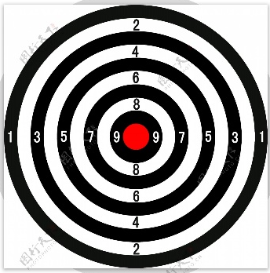
（A）54$π$ （B）74$π$ （C）93$π$ （D）103$π$

請翻頁繼續作答
請翻頁繼續作答
（ ）35、將正八邊形的桌子一邊和另外的正八邊形一邊碰在一起，合併組合成一長條狀，在桌子未碰觸到的邊上安置客人，每邊可以坐1人，若有N張桌子，可以坐幾人？以下算式何者適合解決此問題？
（A）6N+2 （B）10N+2 （C）4N+3 （D）4N+2

（ ）36、下圖中灰色區域的面積是228cm²，試問正方形的邊長是？公分 （$π$=3.14）
（A）100 （B）120 （C）80 （D）60
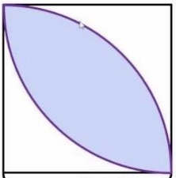

（ ）37、陳老師在他家的花圃 （四分之一圓）畫了灰色區域準備種花，以下圖形空白區域面積為200平方公尺，試問此完整的四分之一圓的花圃面積為？平方公尺
（A）314 （B）471 （C）628 （D）785
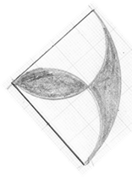

（ ）38、勞作課老師要小朋友利用色紙減出圖中的花朵，若是花朵的面積是228平方公分，那麼空白的面積是多少平方公分？ （$π$=3.14）
（A）157 （B）228 （C）172 （D）200
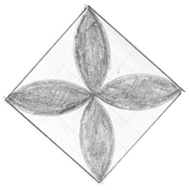

（ ）39、教師在課室裡教導學生運用符號做代數思考，以下何者描述代表N²+12N+36此算式表徵？
- N先乘以2，然後再加上3
- N先加上3，然後再除以2
- N先除以2；然後再加上3
- N先加上6，然後再平方

（ ）40、教師在課室裡教導學生運用符號做代數思考，以下哪個表格表徵描述代表 （3N）²？
（A）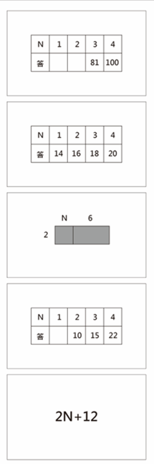 （B） （C） （D）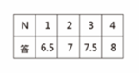

（ ）41、有一8M*10M的長方形舞蹈教室，校長請老師和小朋友進行空間位置的安排，要求：第一排的學生必須與前面的黑板牆壁距離2M，左、右和後面位置的學生必須與其接觸的牆壁相距1M，為避免碰撞，學生與學生之間的前後左右間隔需要2M。依此要求，此間教室最多可以安排多少學生？
- 20 （B）18 （C）16 （D）15

請翻頁繼續作答
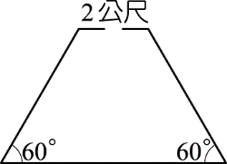
（ ）42、有一位農夫，他想用94公尺長的竹子圍成一個菜園，形狀是一個底角為60°的等腰梯形。在這個菜園的上底正中央，他還想留出一個2公尺寬的出入口。請問，這位農夫所能圍成的菜園的最大面積是多少平方公尺？
- $162\sqrt{3}$ （B）$200\sqrt{3}$ （C）$242\sqrt{3}$ （D）$288\sqrt{3}$

（ ）43、有一個表達式${ \left(x+2y+3z\right)}^{6}$ ，請問在這個展開式中，項 $xy^{2}z^{3}$ 的係數是多少？
  - 1080 （B）3240 （C）4860 （D）6480

（ ）44、美式賓果是一種紙上遊戲，利用有5x5方格的紙上進行，可以二人或多人進行，最先在紙上集滿五條水平線、垂直線或對角線者勝利。請問要集滿五條線至少需要幾個號碼？
- 15 （B）16 （C）17 （D）19

（ ）45、若 $z∈C$ ，$\left|z\right|=1$，則 $\left|{2z}^{2}+z-1\right|$的最小值為？
- $\frac{1}{\sqrt{3}}$ （B）$\frac{1}{3}$ （C）$\frac{4}{\sqrt{3}}$ （D）$\frac{4}{3}$

（ ）46、在一個古老的神廟中，有一段共有24階的樓梯。每次只能走2階或3階。然而，這段樓梯的第10階因為年久失修已經損壞，無法踩踏。祭司告訴你，為了表示對神靈的尊敬，你在上樓的過程中必須踩到第15階。現在，你需要計算出在這些限制下，到達第24階共有多少種不同的行進方式？
- 105 （B）140 （C）210 （D）351

（ ）47、若$m+\log{m}=50$，$n+{10}^{n}=50$，則$m+n=$ ？
- 25 （B）50 （C）100 （D）200

（ ）48、在一個三角形中，三個內角分別為A、B和C，其對應的邊長分別為a、b和c，請問 $\frac{aA+bB+cC}{a+b+c}$ 的最小值為多少？
- 30 （B）45 （C）60 （D）90

（ ）49、若m和n 都是大於5的任意質數，請問$m^{4}-n^{4}$ 一定能被以下哪個數整除？
- 32 （B）48 （C）60 （D）80

（ ）50、右圖為正方形ABCD，O為其內部一點，已知$\overline{OA}:\overline{OB}:\overline{OC}=1:\sqrt{3}:\sqrt{7}$，請問 $∠AOB$為幾度？
- 110 （B）120 （C）135 （D）150
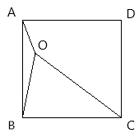
試題結束
試題結束
請翻頁繼續作答

